

2^{Ο} ΕΡΓΑΣΤΗΡΙΟ ΔΕΞΙΟΤΗΤΩΝ
Ενώνουμε τις δυνάμεις μας για το κοινό καλό
 | Χρονική διάρκεια: 45’ (1 διδακτική ώρα)
 | Σκοπός: Σκοπός του εργαστηρίου είναι οι μαθητές/τριες να να εξηγούν την έννοια του φόρου ως μέσου συνεισφοράς στην κοινωνία και να συνδέσουν στη συνέχεια την έννοια της φορολογίας με τα χαρακτηριστικά του υπεύθυνου πολίτη.
 | Προσδοκώμενα μαθησιακά αποτελέσματα: Μετά την ολοκλήρωση των δραστηριοτήτων του εργαστηρίου, οι μαθητές/τριες θα πρέπει να είναι ικανοί/ές να:  - Αποδίδουν την έννοια του φόρου (ορισμός).  - Διακρίνουν τα χαρακτηριστικά των φόρων.  - Συνδέουν την έννοια της φορολογίας με την έννοια του υπεύθυνου πολίτη.  - Αιτιολογούν τη σημασία των φόρων για την κοινωνία στηριζόμενοι/ες σε πληροφορίες και να καταλήγουν σε συμπεράσματα.
 | Προτεινόμενη διδακτική προσέγγιση: συνεργατική διερεύνηση, εννοιοκεντρική προσέγγιση
 | Βασικά θέματα εργαστηρίου:  - Εισαγωγή με αναφορά στην έννοια του υπεύθυνου πολίτη και συνδεσιμότητα με την έννοια του φόρου και της φορολογίας.  - Δραστηριότητα 1: «Βοηθήστε τον 2QT (too cute)»
 | Υλικοτεχνική υποδομή: Η/Υ, βιντεοπροβολέας, διαδραστικός πίνακας, Πίνακας, χαρτί
 | Πηγή: Γωνιά Εκπαιδευτικών TAXEDU (europa.eu)

Περιγραφή πορείας 2^{ου} εργαστηρίου δεξιοτήτων: Ενώνουμε τις δυνάμεις μας για το κοινό καλό | Διδακτική τεχνική | Διδακτικά μέσα
- Εισαγωγή με αναφορά στην έννοια του υπεύθυνου πολίτη (5 λεπτά)  - Αντιστοίχιση του υπεύθυνου πολίτη με τη φορολογία. | - Διάλεξη | - Πίνακας
- Δραστηριότητα 2: «Βοηθήστε τον 2QT (too Cute)» ( 30 λεπτά)  - Παρουσίαση της έννοιας του φόρου, μέσω προβολής ενός βίντεο μικρο-μάθησης από το portal του TAXEDU.  - Πρωταγωνιστής: ο εξωγήινος 2QT (too Cute), που σχεδιάζει πυραυλοκίνητα παπούτσια και αποφασίζει να δημιουργήσει δική του εταιρεία εντός Ε.Ε.  - Επιγραμματικά, παρουσιάζονται τα εξής:  - Τα κύρια χαρακτηριστικά των φόρων:  - Οι φόροι ως μια κοινή εισφορά  - Χρηματοδότηση του κοινού καλού  - Τι ξεχωριστό έχουν οι φόροι;  - Ένας βασικός ορισμός των φόρων  - Συμπέρασμα  - Λεκτική αποτύπωση σεναρίου βίντεο μικρο-μάθησης.  - Διαμοιρασμός φύλλων εργασίας προς συμπλήρωση από μαθητές/τριες με την έννοια του φόρου. | - Επίδειξη & συζήτηση | - Οπτικοακουστική παρουσίαση ψηφιακού υλικού  - Φύλλα εργασίας
- Ανάλυση και Συμπεράσματα (10 λεπτά):  - Καταγραφή στον Πίνακα των απαντήσεων μαθητών/τριών από τα φύλλα εργασίας.  - Συζήτηση στην ολομέλεια της τάξης.  - Διατύπωση γενικών συμπερασμάτων. | - Συζήτηση / Διάλογος | - Πίνακας


Ενεργός και Υπεύθυνος Πολίτης
Διττή όψη του ευσυνείδητου πολίτη

Η Σημασία του Εθελοντισμού και της Φορολογίας

Εισαγωγή:
Προς αποφυγή σύγχυσης στους/στις μαθητές/τριες, κρίνεται απαραίτητη μία εισαγωγική αναφορά από τον/την εκπαιδευτικό στην έννοια του ευσυνείδητου πολίτη, του ενεργού και ταυτόχρονα υπεύθυνου πολίτη. Πιο συγκεκριμένα, συνδέουμε την έννοια του ενεργού πολίτη με τον εθελοντισμό (1^{ο} Εργαστήριο Δεξιοτήτων) και του υπεύθυνου πολίτη με τη φορολογία (2^{ο} Εργαστήριο Δεξιοτήτων). Οι δύο αυτές έννοιες δεν υποκαθιστούν ούτε αναιρούν η μία την άλλη, αλλά αλληλοσυμπληρώνονται για το κοινό καλό (2^{ο} & 3^{ο} Εργαστήριο Δεξιοτήτων).

Ενδεικτικός ορισμός του ευσυνείδητου πολίτη*
Είναι αυτός/η που εκπληρώνει τα καθήκοντά του στην κοινωνία, με σεβασμό προς τους/τις άλλους/ες και αποδοχή των κοινών αξιών και αρχών. Σέβεται τους νόμους και τους κανόνες, συμμορφώνεται με τις υποχρεώσεις του (φορολογία) και συμβάλλει ενεργά στην ευημερία της κοινότητάς του. Επιδεικνύει αλληλεγγύη προς τους συνανθρώπους του και συμμετέχει ενεργά σε δράσεις και προγράμματα που αποσκοπούν στη βελτίωση της κοινωνίας και την εξυπηρέτηση των αναγκών της (εθελοντισμός). Εκφράζει τις απόψεις του με σεβασμό προς τους/τις άλλους/ες και συμμετέχει ενεργά στη δημοκρατική διαδικασία.

Ενδεικτικά χαρακτηριστικά του ενεργού και υπεύθυνου πολίτη*:
Η ιδιότητα του πολίτη είναι μια έννοια ευαίσθητη, όσον αφορά το εννοιολογικό περιεχόμενό της, πολυσήμαντη και δύσκολη να προσδιοριστεί. Παρακάτω δίδονται ενδεικτικά παραδείγματα χαρακτηριστικών του ευσυνείδητου πολίτη:
Σεβασμός προς τους/τις άλλους/ες: Σέβεται τις απόψεις, τα δικαιώματα και την αξιοπρέπεια των άλλων ανθρώπων.
Συμμόρφωση με τους νόμους: Ακολουθεί τους νόμους και τους κανονισμούς που ισχύουν στην κοινωνία, συμβάλλοντας έτσι στην εδραίωση του κράτους δικαίου.
Ενεργός συμμετοχή και συνεισφορά: Συμμετέχει ενεργά, μέσω πρωτοβουλιών και προτάσεων, σε κοινοτικές δραστηριότητες, προγράμματα και πρωτοβουλίες, που αποβλέπουν στη βελτίωση της κοινότητας (εκδηλώσεις, εθελοντική εργασία).
Αλληλεγγύη και ενσυναίσθηση: Εκφράζει αλληλεγγύη προς τους άλλους πολίτες και επιδεικνύει ενεργό ενδιαφέρον για τις ανάγκες της κοινότητας.
Δημοκρατική συμμετοχή: Συμμετέχει στις δημοκρατικές διαδικασίες, όπως οι εκλογές και οι δημόσιες συζητήσεις, εκφράζοντας τις απόψεις του με υπευθυνότητα και σεβασμό προς τους/τις άλλους/ες.
Συνεργασία: Συνεργάζεται με άλλους πολίτες, οργανώσεις και τις τοπικές αρχές για την επίλυση προβλημάτων.

Ενεργός Πολιτειότητα – Ενεργός πολίτης
- Τι σημαίνει «πολιτειότητα» και «ενεργός πολιτειότητα»;
Η πολιτειότητα είναι η ιδιότητα του πολίτη, αυτού που ανήκει σε μια πολιτικά οργανωμένη κοινωνία, με αποτέλεσμα να αναγνωρίζεται πως στο πλαίσιό της έχει καθορισμένα δικαιώματα και υποχρεώσεις. Η ενεργός πολιτειότητα προϋποθέτει την ενημέρωση για τα κοινά, τη γνώση των δικαιωμάτων και των υποχρεώσεων που έχει το άτομο ως πολίτης, την έκφραση των απόψεών του, την απαίτηση για διαφάνεια και δικαιοσύνη, την ενεργό συμμετοχή στις κοινωνικές διεργασίες. Η έννοια του «ενεργού πολίτη» αναφέρεται συνήθως στη διεκδίκηση των δικαιωμάτων του στον δημόσιο χώρο και στην ενεργό συμμετοχή του στις πολιτικές και κοινωνικές δομές διαμόρφωσης απόψεων ή λήψης αποφάσεων, όπως είναι οι φορείς αυτοδιοίκησης, τα κόμματα, οι συνδικαλιστικοί φορείς, οι διάφοροι σύλλογοι, αλλά και οι άτυπες συλλογικότητες (κοινωνικού, πολιτικού ή πολιτιστικού χαρακτήρα), οι επιστημονικές ενώσεις κ.ά.

- Ποιος είναι ρόλος της «κοινωνίας των πολιτών»;
Με την έννοια του ενεργού πολίτη σχετίζεται η «κοινωνία των πολιτών». Ο όρος δηλώνει όλες τις μορφές κοινωνικής δράσης ατόμων ή ομάδων, οι οποίες δεν απορρέουν από το κράτος και δεν αναλαμβάνονται από αυτό. Οι οργανώσεις της κοινωνίας των πολιτών αντιπροσωπεύουν: τους παράγοντες της αγοράς εργασίας μέσω των οργανώσεων των κοινωνικών εταίρων, συγκεκριμένους κοινωνικοοικονομικούς κύκλους, τους μη κυβερνητικούς οργανισμούς (ΜΚΟ) οι οποίοι υπερασπίζονται κοινούς στόχους (π.χ. την προστασία του περιβάλλοντος, τα δικαιώματα των καταναλωτών, την εκπαίδευση και κατάρτιση κ.τ.λ.), τις οργανώσεις βάσης, οι οποίες εκπροσωπούν ένα μέρος της κοινωνίας (τα κινήματα νέων, τις ενώσεις υπέρ της οικογένειας κ.τ.λ.), καθώς και τις θρησκευτικές κοινότητες. Η Συνθήκη της Λισαβόνας (άρθρο 15 της Συνθήκης για τη λειτουργία της Ευρωπαϊκής Ένωσης) αναγνωρίζει τη σημασία της συμμετοχής της κοινωνίας των πολιτών στη χρηστή ευρωπαϊκή διακυβέρνηση. Η «ενεργός πολιτειότητα» των νέων αποτελεί πολιτική προτεραιότητα στο πλαίσιο της Ευρωπαϊκής Ένωσης, καθώς συνδέεται άμεσα με τη δημιουργία μιας ευρωπαϊκής πολιτειότητας και τις συνθήκες διαμόρφωσης μιας ευρωπαϊκής ταυτότητας.
Η κοινωνία των πολιτών αποτελεί έναν δυναμικό κοινωνικό χώρο συμμετοχής, όπου ο κάθε πολίτης προσχωρεί με τη θέλησή του, για να επιδιώξει τον κοινό στόχο της επίλυσης σημαντικών κοινών κοινωνικο-οικονομικών προβλημάτων.
Στην αγγλόφωνη εκπαίδευση η διδασκαλία της πολιτειότητας αναφέρεται με τον όρο «teaching citizenship», ενώ στο ελληνικό εκπαιδευτικό σύστημα υπάρχει ανάλογο μάθημα, η «Κοινωνική και Πολιτική Αγωγή».


ΠΑΡΑΠΟΜΠΗ (*):
1. Σύνοψη της νομοθεσίας της ΕΕ (europa.eu)
2. Νοιάζομαι και δρω_Μη κερδοσκοπικό Σωματείο Δεσμός & Ίδρυμα Λαμπράκη (noiazomaikaidrw.gr)
3. Έκθεση: «MEASURING ACTIVE CITIZENSHIP IN EUROPE», Bryony Hoskins, Jochen Jesinghaus, Massimiliano Mascherini, Giuseppe Munda, Michela Nardo, Michaela Saisana, Daniel Van Nijlen, Daniele Vidoni, Ernesto Villalba Institute for the Protection and Security of the Citizen 2006 CRELL Research Paper 4 EUR 22530 EN.
4. Βενιέρης Δ., Κοινωνική Πολιτική, Έννοιες & Σχέσεις, εκδ. ΤΟΠΟΣ, 2015.

Οδηγίες εφαρμογής

ΔΡΑΣΤΗΡΙΟΤΗΤΑ
Βοηθήστε τον 2QT (too Cute)


Γωνιά Εκπαιδευτικών TAXEDU (europa.eu)
Micro-clip TAXEDU: Τι είναι ο φόρος; (συνολικής διάρκειας 6:07)

Σύντομη περιγραφή:
Η δραστηριότητα επιχειρεί να φέρει σε επαφή τους/τις μαθητές/τριες με τις έννοιες του φόρου και της φορολογίας με τη βοήθεια ενός βίντεο με ήρωα ένα ρομπότ από το διάστημα. Το ρομπότ ακούει στο όνομα 2QT (too Cute) και θα είναι ο οδηγός των μαθητών/τριών σε όλο το εργαστήριο. Το εργαστήριο επιπλέον εισάγει τους/τις μαθητές/τριες στην έννοια της «κοινής εισφοράς», της εθελοντικής προσφοράς και τη συνδέει με την ιδέα της στήριξης του κοινού καλού. Οι έννοιες επεξηγούνται με παραδείγματα από την καθημερινή ζωή, που είναι οικεία προς τους μαθητές/τριες. Οι φόροι διακρίνονται από άλλου τύπου πληρωμές και παρουσιάζονται τα κύρια χαρακτηριστικά τους. Κάθε χαρακτηριστικό επεξηγείται με εικόνες και διάλογο, με εύληπτο τρόπο. Παρουσιάζεται ένας συνθετικός ορισμός των φόρων, που συμπυκνώνει τις έννοιες που παρουσιάζονται σε όλο το βίντεο.

 | ΣΗΜΕΙΩΣΗ: Κάτω από κάθε βίντεο μικροδιδασκαλίας (micro-clip) διατίθεται «Σχέδιο μαθήματος» στην ελληνική γλώσσα, το οποίο έχει ήδη συμπεριληφθεί στο παρόν Εγχειρίδιο Εκπαιδευτικού. Εφόσον, το επιθυμείτε, σας δίνεται η δυνατότητα να το “κατεβάσετε” συμπληρωματικά.

Βήματα δραστηριότητας:

- Εισαγωγή: Προβολή του βίντεο
Ο 2QT πρέπει να μάθει για τους φόρους, αλλά δεν έχει ιδέα γιατί υπάρχουν, τι σημαίνουν, πώς λειτουργούν και ποιοι πρέπει να τους πληρώνουν.
- Τα κύρια χαρακτηριστικά των φόρων: οι φόροι είναι μια κοινή εισφορά
Μετά την προβολή του βίντεο συζητήστε με τους/τις μαθητές/τριες αν έχουν ποτέ σκεφτεί να συγκεντρώσουν πόρους με συμμαθητές/τριες ή φίλους/ες τους για να κάνουν κάτι από κοινού εθελοντικά.
- Ποια ήταν τα αποτελέσματα; Αν όλοι/ες συνεισφέρουν, όλοι/ες ωφελούνται.

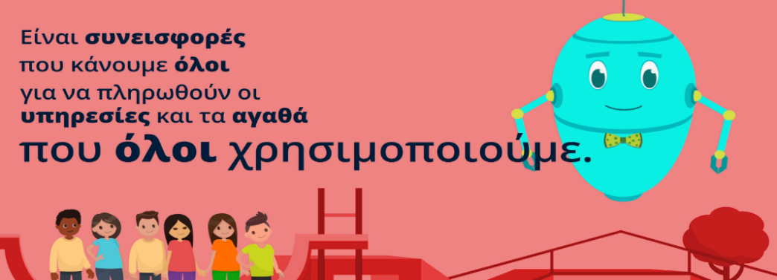

- Τα κύρια χαρακτηριστικά των φόρων: χρηματοδότηση του κοινού καλού
Εστιάστε στη συνέχεια στην έννοια της «δημόσιας υπηρεσίας». Δώστε ως παράδειγμα κάποιες από τις υπηρεσίες που παρουσιάζονται στο βίντεο. Συνδέστε τις δημόσιες υπηρεσίες με τις κοινές ανάγκες και το κοινό καλό.
Ρωτήστε τους/τις μαθητές/τριες αν έχουν χρησιμοποιήσει κάποια από αυτές τις υπηρεσίες και αν γνωρίζουν πόσο σημαντικές είναι για τη ζωή κάθε πολίτη.
Συζητήστε το πώς χρηματοδοτούνται αυτές οι υπηρεσίες.
- Μπορείς να αναφέρεις μια δημόσια υπηρεσία;
- Ωφελείσαι από τις δημόσιες υπηρεσίες; Από ποιες δημόσιες υπηρεσίες ωφελείσαι;
- Πρέπει όλοι/ες να πληρώνουν τις δημόσιες υπηρεσίες; Γιατί να το κάνουν; Γιατί να μην το κάνουν;
- Τι μας βοηθούν να επιτύχουμε οι φόροι;
Το βίντεο συνοψίζει τα χαρακτηριστικά του φόρου ως εξής:

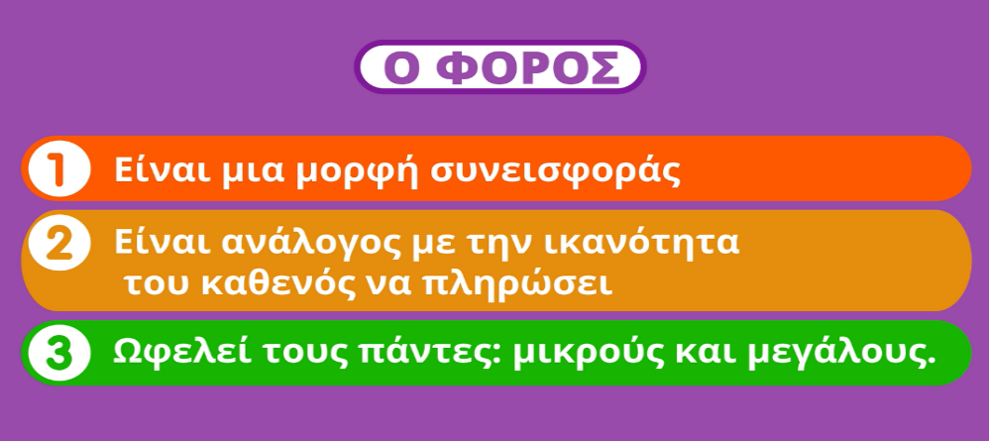

4 Τι ξεχωριστό έχουν οι φόροι;
Αυτή είναι ιδανική ευκαιρία για να απαντήσετε στις απορίες του 2QT μαζί με την τάξη. Συζητήστε τις έννοιες στο διάγραμμα του βίντεο (υποχρεωτική εισφορά, ζητείται από τις δημόσιες αρχές μόνο, χρησιμοποιείται για να πληρωθούν δημόσια αγαθά και υπηρεσίες).
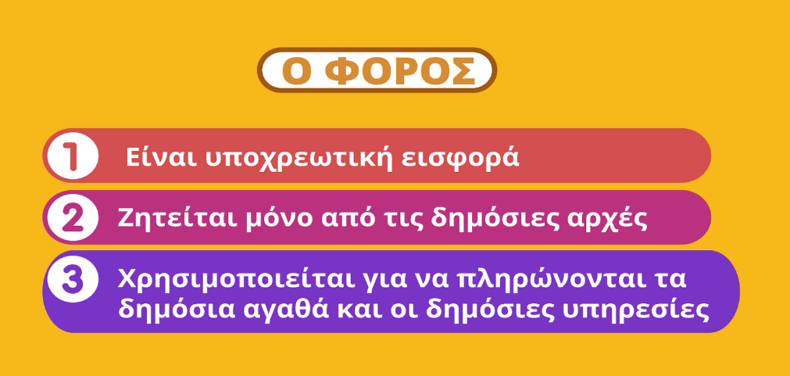

5. Δώστε το δικό σας ορισμό για τους φόρους.
Ζητήστε από τους/τις μαθητές/τριες να συμπληρώσουν τα φύλλα εργασίας.
Ένας ορισμός* που δίνεται από TAXEDU (ιστότοπος τον οποίο έχει αναπτύξει η Ευρωπαϊκή Επιτροπή για την ενημέρωση και ανάπτυξη της φορολογικής συνείδησης στους/στις νέους/-ες) στο εν λόγω micro-clip είναι ο κάτωθι:
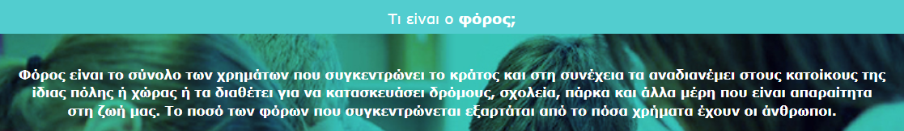

 |  | ΕΠΙΣΗΜΑΝΣΗ  Καταγράψτε στον Πίνακα τις βασικές έννοιες του βίντεο (π.χ. φόρος, κοινή εισφορά, συνεισφορά, ανταποδοτικότητα, δημόσιες υπηρεσίες, χρήματα καθώς και τις απαντήσεις των μαθητών/τριών στα ερωτήματά σας), ως προετοιμασία για την τελευταία δραστηριότητα καταιγισμού ιδεών στον Πίνακα.
 | ΠΑΡΑΠΟΜΠΗ (*):  1.Ορισμός του φόρου TAXEDU (europa.eu)  Ανακτήθηκε στις 05/06/24.
______________________________ ΛΕΚΤΙΚΗ ΑΠΟΤΥΠΩΣΗ ___________________________
ΣΕΝΑΡΙΟ: ΤΙ ΕΙΝΑΙ Ο ΦΟΡΟΣ;

- Εισαγωγή
→ εισαγωγικό πλαίσιο με στοιχεία οπτικής ταυτότητας

  - Εισαγωγή του χαρακτήρα
→ ο χαρακτήρας είναι ένας εξωγήινος σχεδιαστής μόδας
→ το προτεινόμενο όνομα είναι 2QT (Too Cute)
→ οι σκέψεις του 2QT εμφανίζονται ως κείμενο στην οθόνη
→ εμφανίζεται ο τίτλος του κλιπ: «Τι είναι ο φόρος;»

→ 2QT: Τι είναι ο φόρος;
→ ο χαρακτήρας παρουσιάζεται στο κοινό- στο φόντο εμφανίζεται το σπίτι του 2QT (πλανήτης)
→ ο χαρακτήρας συστήνεται:
→ 2QT: Γεια! Είμαι ο 2QT. Σχεδιάζω πυραυλοκίνητα ρούχα.
→ στην οθόνη παρουσιάζεται ένα σακάκι που κινείται με πυραύλους
→ 2QT: Ήρθα στον πλανήτη Γη επειδή έχω ενθουσιαστεί με τα παπούτσια σας. Στον πλανήτη μου δεν χρειαζόμαστε παπούτσια.
→ 2QT: Έχω μια φανταστική ιδέα: Θα σχεδιάζω πυραυλοκίνητα παπούτσια!
→ στην οθόνη παρουσιάζεται ένα παπούτσι που κινείται με πυραύλους
→ εμφανίζεται η Γη και επισημαίνεται η ΕΕ, συμπεριλαμβανομένου του Ηνωμένου Βασιλείου
→ 2QT: Θα κατασκευάζω τα προϊόντα μου στην Ευρωπαϊκή Ένωση. Οι Ευρωπαίοι λατρεύουν τα παπούτσια.
→ O 2QT αναρωτιέται σχετικά με τη δυνατότητα δημιουργίας μιας εταιρείας
→ 2QT: Κάπου διάβασα πως αν κάνω δική μου εταιρεία, θα έχω πολλές υποχρεώσεις.
→ 2QT: Μία από αυτές είναι η πληρωμή φόρων.
→ 2QT: Πρέπει να μάθω περισσότερα για τους φόρους.
→ 2QT: Ελάτε μαζί μου! Ας μάθουμε τι συμβαίνει...

- Τα κύρια χαρακτηριστικά των φόρων
  - Οι φόροι είναι μια κοινή συνεισφορά
- μια ομάδα παιδιών (9-13 ετών) παρουσιάζεται σε μια γειτονιά της πόλης
- η ομάδα αποτελείται από ίσο αριθμό αγοριών και κοριτσιών
- δεν υπάρχει παιδική χαρά
- στην οθόνη εμφανίζεται η εικόνα μιας παιδικής χαράς
- τα παιδιά ζητούν από τους γονείς τους να φτιάξουν μια παιδική χαρά
- οι γονείς εκτιμούν ότι είναι πολύ ακριβό και καμία οικογένεια δεν μπορεί να το αντέξει οικονομικά να την κατασκευάσει μόνη της
→ 2QT: Αυτό ήταν! Θα αναγκαστούν να τα παρατήσουν. Κανείς δεν μπορεί να πληρώσει για να φτιαχτεί η παιδική χαρά.
- τα παιδιά αποφασίζουν να συνεισφέρουν
- Ο 2QT είναι μπερδεμένος
→ 2QT: Τι; Να δώσω χρήματα για να απολαμβάνουν το πάρκο και οι άλλοι;
- Με αυτές τις συνεισφορές, τα παιδιά της γειτονιάς καταφέρνουν να συγκεντρώσουν το χρηματικό ποσό που απαιτείται για την κατασκευή ενός μικρού πάρκου
- παρουσιάζεται μια εικόνα της ολοκληρωμένης παιδικής χαράς (που μοιάζει με πάρκο σκέιτ)
→ 2QT: Οι μικροί γήινοι είναι καταπληκτικοί! Κατάφεραν να πείσουν και τους γονείς τους να βοηθήσουν!
- Τα παιδιά είναι πολύ χαρούμενα
- Ο 2QT εξάγει τα συμπεράσματα από αυτό που είδε
→ 2QT: Α! Ώστε αυτό σημαίνει «συνεισφέρω»!
→ 2QT: Οι φόροι είναι μια μορφή συνεισφοράς!
→ 2QT: Αναρωτιέμαι τι μπορείτε να πετύχει κανείς με όλα αυτά τα χρήματα από τους φόρους...

  - Χρηματοδότηση του κοινού καλού
- Ο 2QT αρχίζει να ερευνά τη γειτονιά
- βλέπει δημόσιους στύλους φωτισμού και αρχίζει να τους προσπερνάει
→ 2QT: Ποιος πληρώνει τον δημόσιο φωτισμό; Οι άνθρωποι μιλούν διαρκώς για λογαριασμούς, αλλά κανείς δεν λέει τίποτα γι' αυτό.
- βλέπει έναν εργάτη οδοποιίας να επιδιορθώνει μια λακκούβα σε έναν δρόμο της πόλης
→ 2QT: Ποιος έφτιαξε αυτούς τους δρόμους; Κοίτα, κάποιος καλύπτει τις λακκούβες. Ποιος τα πληρώνει αυτά;
- περνάει ένα αυτοκίνητο, με ένα παιδί στο πίσω μέρος και τον πατέρα του να οδηγεί χωρίς ζώνες ασφαλείας
- ένας αστυνομικός κάνει σήμα στο αυτοκίνητο να σταματήσει μπροστά σε μια πινακίδα «Προσοχή!»
→ 2QT: Ποιος πληρώνει τους τροχονόμους;
- το αυτοκίνητο σταματάει μπροστά από ένα σχολείο, ένα κορίτσι βγαίνει έξω
→ 2QT: Πηγαίνουν σχολείο δωρεάν; Πώς γίνεται;
- Το αυτοκίνητο περνάει δίπλα από ένα νοσοκομείο.
- ένας γιατρός βγαίνει για να καθοδηγήσει ένα παιδί που είχε ατύχημα με το σκέιτμπορντ και έχει ένα χέρι με επίδεσμο.
→ 2QT: Και έχουν κάποιον να τους φροντίζει όταν χτυπήσουν;
- το νοσοκομείο εξαφανίζεται και δίπλα στον γιατρό εμφανίζονται ένας δάσκαλος, ένας αστυνομικός, ένας εργάτης, ένας πυροσβέστης, ένας στρατιώτης...
→ 2QT: ... ή αν συμβεί κάτι κακό; Πώς γίνεται αυτό;
- κείμενο στην οθόνη: «Οι φόροι χρηματοδοτούν το κοινό καλό»
→ 2QT: Ώστε από εδώ προέρχονται τα χρήματα! Από τους φόρους!
- στην οθόνη εμφανίζονται περισσότεροι φορολογούμενοι
→ 2QT: Όλοι συνεισφέρουν και όλοι ωφελούνται!
- η εικόνα με την παιδική χαρά εμφανίζεται ξανά στην οθόνη
- τα παιδιά που συνέβαλαν στην κατασκευή του πάρκου εμφανίζονται στην οθόνη
→ 2QT: Όπως έκαναν αυτά τα καταπληκτικά παιδιά!
- εμφανίζεται ένα σύντομο συμπέρασμα:
→ ένα διάγραμμα που ανακεφαλαιώνει τις πληροφορίες που έχουν ήδη παρουσιαστεί στο animation
- Ο φόρος είναι μια μορφή συνεισφοράς
- Είναι ανάλογος με την ικανότητα του καθενός να πληρώσει
- Ωφελεί τους πάντες: μικρούς και μεγάλους

- Τι διαφοροποιεί τους φόρους;
- Ο 2QT πρέπει να ερευνήσει περαιτέρω προκειμένου να κατανοήσει καλύτερα τους φόρους
- Ο 2QT εμφανίζεται με φόντο το κατάστημα παπουτσιών του
→ 2QT: Για να το ξεκαθαρίσουμε! Θα πληρώνω κι εγώ φόρους αν ανοίξω το εργοστάσιο με τα πυραυλοκίνητα παπούτσια;
- μήνυμα στο κλιπ
→ Γυναικεία Φωνή: Ναι, 2QT! Θα πληρώνεις κι εσύ φόρους. Για παράδειγμα, θα πληρώνεις φόρο για το εισόδημα που αποκτάς.
- μια ταμειακή μηχανή εμφανίζεται κοντά στον 2QT - τραπεζογραμμάτια ευρώ λαμβάνονται από την ταμειακή μηχανή και φέρουν την ένδειξη ΦΟΡΟΣ
→ 2QT: Αχά, μάλιστα! Θα πληρώνω ένα μέρος των κερδών μου ως φόρο επειδή χρησιμοποιώ όλες αυτές τις δημόσιες υπηρεσίες για να βγάλω αυτό το κέρδος! Δίκαιο μου ακούγεται!
- στη βιτρίνα του καταστήματος εμφανίζεται μια πινακίδα με την ένδειξη ΦΟΡΟΛΟΓΙΚΗ ΑΠΑΛΛΑΓΗ
- μήνυμα στο κλιπ
→ 2QT: Υπάρχουν εξαιρέσεις σε αυτόν τον κανόνα;
→ Γυναικεία Φωνή: Ναι, υπάρχουν περιπτώσεις που δεν πληρώνουμε φόρους.
→ 2QT σε αμφιβολία: Μμμ… μήπως είμαι κι εγώ εξαίρεση;
- παρουσιάζεται μια σειρά από εικόνες: χαρτονομίσματα, ένα σπίτι, μια ταμειακή μηχανή
- μήνυμα στο κλιπ
→ Γυναικεία Φωνή: Αν έχεις δικό σας εισόδημα, ή έχεις δικό σου σπίτι, ή αγοράζεις και πουλάς πράγματα, τότε θα πληρώσεις φόρο.
→ 2QT: Ξεκάθαρο!
- η πινακίδα εξαφανίζεται από τη βιτρίνα του καταστήματος.
- εμφανίζεται μια στοίβα χαρτονομίσματα
→ Και τι ποσό πρέπει να πληρώσω;
- ένας δρομέας κάνει τη στοίβα να μικραίνει
→ Γυναικεία Φωνή: Αυτό εξαρτάται από τις ικανότητές σου.
→ 2QT: Ουφ! Πάλι καλά! Ανακουφίστηκα.
- στην οθόνη εμφανίζονται ζευγάρια παπουτσιών πυραύλων
→ 2QT: Μήπως μπορώ να δώσω μερικά από τα παπούτσια που φτιάχνω για να πληρώσω τους φόρους μου;
- τα παπούτσια εξαφανίζονται και εμφανίζεται μια στοίβα χαρτονομίσματα
→ Γυναικεία Φωνή: Δυστυχώς, όχι, δεν μπορείς! Οι φόροι πληρώνονται μόνο με χρήματα.
→ 2QT: Ναι, το φαντάστηκα....
- μήνυμα στο κλιπ- το μήνυμα εμφανίζεται στην οθόνη από μόνο του
→ 2QT: Μα αλήθεια, χρειάζεται να πληρώσω φόρο;
→ Γυναικεία Φωνή: Σκέψου και απάντησε μόνος σου...
- Ο 2QT είναι άρρωστος, έχει πυρετό, ξαπλώνει στο κρεβάτι- εμφανίζεται ένας γιατρός
→Γυναικεία Φωνή: Πρέπει τα νοσοκομεία να είναι καλά εξοπλισμένα;
- Ο 2QT σιδερώνει και το πανί παίρνει φωτιά- εμφανίζεται ένας πυροσβέστης που χρησιμοποιεί αφρό για να σβήσει για να σβήσει τη φωτιά.
→Γυναικεία Φωνή: Θες να αισθάνεσαι ασφαλής;
- Ο 2QT μελετάει σε μια τάξη- δίπλα του εμφανίζεται ένας δάσκαλος.
→Γυναικεία Φωνή: Απολαμβάνεις τους καλούς δρόμους και τα εξοπλισμένα σχολεία;
→ 2QT: Ω ναι, πολύ!
→ Γυναικεία Φωνή: Βλέπεις, τίποτε από όλα αυτά δεν μπορεί να υπάρξει αν δεν συνεισφέρουμε όλοι μας. Κι εσύ μαζί.
→ 2QT: Κατάλαβα! Όσο περισσότερα χρήματα συλλέγονται με τους φόρους, τόσο καλύτερες είναι οι δημόσιες υπηρεσίες.
- σύντομη ακολουθία συμπερασμάτων:
→ ένα διάγραμμα που ανακεφαλαιώνει τις πληροφορίες που έχουν ήδη παρουσιαστεί στο micro-clip
Ο ΦΟΡΟΣ
- Είναι υποχρεωτική εισφορά
- Ζητείται μόνο από τις δημόσιες αρχές
-Χρησιμοποιείται για να πληρώνονται τα δημόσια αγαθά και οι δημόσιες υπηρεσίες
- Ένας βασικός ορισμός για τους φόρους
- Ο 2QT εμφανίζεται στην οθόνη
- προβάλλεται ένα κολάζ με τους φορολογούμενους που παρουσιάζονται στο κλιπ
→ 2QT: Λοιπόν, ας βάλουμε τα πράγματα σε μια σειρά! Τώρα πια, είμαι ένας από εσάς τώρα, άρα πρέπει να πληρώνω φόρους όπως όλοι.
→ Γυναικεία Φωνή: Ναι, έτσι λέει ο νόμος!
- ένα κολάζ με εικόνες των δημόσιων υπηρεσιών που παρουσιάζονται στο κλιπ (υγεία, εκπαίδευση, υπηρεσίες έκτακτης ανάγκης, ασφάλεια, δημόσια αναψυχή, δημόσια υποδομές)
- Ο 2QT στο προσκήνιο:
→ 2QT: Οι φόροι είναι η δική μου συνεισφορά μου στις δημόσιες υπηρεσίες που απολαμβάνω.
→ 2QT: Μπορώ να χρησιμοποιώ τις δημόσιες υπηρεσίες δωρεάν.
→ 2QT: Δεν λειτουργούν όμως δωρεάν.
→ 2QT: Πληρώνουμε γι' αυτές όλοι μας. Ακόμα και τα παιδιά.
→ 2QT: Τις χρειαζόμαστε για να έχουμε μια καλύτερη ζωή.
- O 2QT με χαρτονομίσματα στο χέρι του
→ 2QT: Θα χρειαστώ χρήματα για να πληρώσω φόρους. Αυτό ίσως με δυσκολέψει.
→ 2QT: Αλλά θα πληρώσω ανάλογα με το πόσα θα βγάλω.
- ένα κινούμενο γράφημα με την εξέλιξη των πωλήσεων για τα κανονικά και τα πυραυλοκίνητα παπούτσια
→ 2QT: Καλό αυτό, διότι τα πυραυλοκίνητα παπούτσια δεν πωλούνται και τόσο εύκολα εδώ!
- Ο 2QT περιβάλλεται από τους χαρακτήρες της ιστορίας (παιδιά, δάσκαλος, γιατρός, αστυνομικός, κ.λπ.)
→ 2QT: Ξέρετε κάτι; Θεωρούσα τους φόρους τόσο περίπλοκο θέμα!
- O 2QT με χρήματα στο χέρι, σαστισμένος
→ 2QT: Δεν μπορούσε να καταλάβω τι είναι και γιατί πρέπει να τους πληρώσω.
- Ο 2QT φοβάται
→ 2QT: Δεν είχα ιδέα για τον τρόπο λειτουργίας τους ή για ποιο λόγο είναι σημαντικοί.
- Ο 2QT μπροστά στην παιδική χαρά
- τα παιδιά που συνέβαλαν στην κατασκευή της είναι στο φόντο
→ 2QT: Αλλά τα παιδιά με βοήθησαν να καταλάβω!
→ 2QT: Γιατί αποφάσισαν να συνεισφέρουν και να φτιάξουν αυτό που χρειάζονται.
→ 2QT: Δεν κάθισαν με σταυρωμένα τα χέρια.
→ 2QT: Ανέλαβαν δράση.
→ 2QT: Επέλεξαν να ενεργήσουν σαν ομάδα. Και να στηρίξουν ο ένας τον άλλον.
→ 2QT: Και όλοι ωφελήθηκαν από αυτό.
→ 2QT: Τον λατρεύω αυτόν τον πλανήτη, με τους φόρους του και με τα όλα του!

- Τελική οθόνη
- το φόντο είναι το ίδιο με αυτό της εισαγωγής (το διάστημα, η Γη στο φόντο)
- Ο 2QT χαμογελάει
→ 2QT: Έτσι βλέπω εγώ τους φόρους! Εσύ τι λες;
→ 2QT: Ωφελείσαι από όλα αυτά που χρηματοδοτούνται μέσω των φόρων;
→ 2QT: Ήξερες ότι ήδη πληρώνεις φόρους; Πώς νιώθεις για όλα αυτά που έμαθες;

- Κλείνει η ιστορία.


ΦΥΛΛΟ ΕΡΓΑΣΙΑΣ
Ονοματεπώνυμο: ……………………………………..……………………………….……………

Γράψε τις πρώτες λέξεις που σου έρχονται στο μυαλό, όταν ακούς για τους φόρους




ΦΥΛΛΟ ΕΡΓΑΣΙΑΣ

Ονοματεπώνυμο:………………………………..……………………………….……………………………………

Φόρος

είναι
____________________________________________________________________________________________________________________________________________________________________________________________________________________________________________________________________________________________________________________________________________________________________________________________________________________________________________________________________________________________________________________________________________________________________________________________________________

